2018-2019八年级（下）第二次月考数学试卷
一、（共10小题，每小题3分，共30分）
1．下列各图中，变量y是变量x的函数是（ ）
A．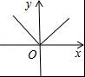 B．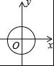 C．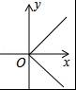 D．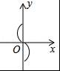
2．已知平行四边形ABCD中，∠A+∠C=240°，则∠B的度数是（ ）
A．100° B．160° C．80° D．60°
3．下列函数（1）y=3πx；（2）y=8x﹣6；（3）y=；（4）y=﹣8x；
（5）y=5x²﹣4x+1中，是一次函数的有（ ）
A．4个 B．3个 C．2个 D．1个
4．若一次函数y=（3﹣k）x﹣k的图象经过第二、三、四象限，则k的取值范围是（ ）
A．k＞3 B．0＜k≤3 C．0≤k＜3 D．0＜k＜3
5．小马虎做了下列四道题：①=；②2+=2；③=﹣=5﹣3=2；④=﹣．他拿给好朋友聪聪看，聪聪告诉他只做对了（ ）
A．4道 B．3道 C．2道 D．1道
6．一次函数y₁=kx+b与y₂=x+a的图象如图所示，则下列结论：①k＜0；②a＜0，b＜0；③当x=3时，y₁=y₂；④不等式kx+b＞x+a的解集是x＜3，其中正确的结论个数是（ ）
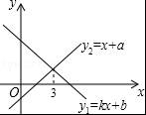 A．0 B．1 C．2 D．3
7．直角三角形的两条直角边的长分别为5，12，则斜边上的中线长为（ ）
A．cm B．13cm C．cm D．cm
8．已知点（﹣4，y₁），（2，y₂）都在直线y=﹣x+2上，则y₁，y₂大小关系是（ ）
A．y₁＜y₂ B．y₁=y₂ C． y₁＞y₂ D．不能比较

9．已知直线y=2x与y=﹣x+b的交点为（﹣1，a），则方程组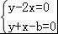的解为（ ）
A．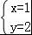 B．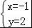 C．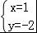 D．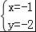
10．如图，把Rt△ABC放在直角坐标系内，其中∠CAB=90°，BC=5，点A、B的坐标分别为（1，0）、（4，0）．将△ABC沿x轴向右平移，当点C落在直线y=2x﹣6上时，线段BC扫过的面积为（ ）
A．4 B．8 C．16 D．8 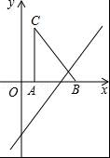
二、（每小题3分，共15分）
11．有一组数据如下：3，a，4，6，7，它们的平均数是5，那么a＝ ．
12．若一次函数y＝－x＋a与一次函数y＝x＋b的图象的交点坐标为(m，8)，则a＋b＝________.
13．在菱形ABCD中，两条对角线AC与BD的和是14．菱形的边AB＝5，则菱形ABCD的面积是 ．
14．若一次函数y=kx+b（k≠0）的图象如图所示，点P（3，4）在函数图象上，则关于x的不等式kx+b≤4的解集是 ．
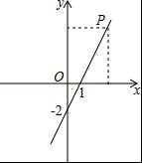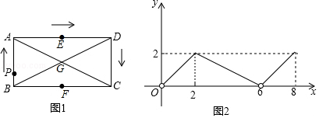
15．如图，矩形ABCD中，对角线AC、BD相交于点G，E、F分别是边AD、BC的中点，AB=2，BC=4，一动点P从点B出发，沿着B﹣A﹣D﹣C的方向在矩形的边上运动，运动到点C停止．点M为图1中的某个定点，设点P运动的路程为x，△BPM的面积为y，表示y与x的函数关系的图象大致如图2所示．那么，点M的位置可能是图1中的点

田家炳中学八年级下学期五月份学业评测（数学）

题号 | 填空 | 16 | 17 | 18 | 19 | 20 | 21 | 22 | 23 | 总分
得分
一、选择题（每小题3分，共30分）
题号 | 1 | 2 | 3 | 4 | 5 | 6 | 7 | 8 | 9 | 10
答案
二、填空题。（每小题3分，共15分）
11、 12、 、 13、

14、 15、
三、解答题（共55分）
16、（8分）计算：
（1）﹣2+ （2）（﹣）（+）+×

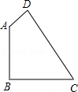
17、（6分）如图，在四边形ABCD中，AB=BC=2，CD=3，AD=1，且∠ABC=90°，试求∠A的度数．

18、（6分）已知y与x﹣3成正比例，且当x=2时，y=﹣3．
（1）求y与x之间的函数关系式；
（2）求当y=﹣6时，x的值．

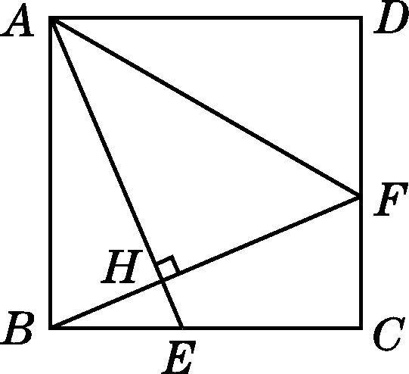
19、（8分）如图，正方形ABCD中，E是BC上的一点，连接AE，过B点作BH⊥AE，垂足为点H，延长BH交CD于点F，连接AF.
(1)求证AE＝BF；
(2)若正方形的边长是5，BE＝2，求AF的长．

20、（8分）平面直角坐标系xOy中，已知点A（0，3）、点B（3，0），一次函数y=2x的图象与直线AB交于点M．
（1）求直线AB的函数解析式及M点的坐标；
（2）若点N是x轴上一点，且△MNB的面积为6，求点N的坐标．

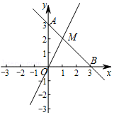

21．（9分）某校运动会需购买A，B两种奖品，若购买A种奖品3件和B种奖品2件，共需60元；若购买A种奖品5件和B种奖品3件，共需95元．
（1）求A、B两种奖品的单价各是多少元？
（2）学校计划购买A、B两种奖品共100件，购买费用不超过1150元，且A种奖品的数量不大于B种奖品数量的3倍，设购买A种奖品m件，购买费用为W元，写出W（元）与m（件）之间的函数关系式．求出自变量m的取值范围，并确定最少费用W的值．

22．（10分）已知：如图，已知直线AB的函数解析式为y=﹣2x+8，与x轴交于点A，与y轴交于点B．
（1）求A、B两点的坐标；
（2）若点P（m，n）为线段AB上的一个动点（与A、B不重合），作PE⊥x轴于点E，PF⊥y轴于点F，连接EF，问：
①若△PAO的面积为S，求S关于m的函数关系式，并写出m的取值范围；
②是否存在点P，使EF的值最小？若存在，求出EF的最小值；若不存在，请说明理由．
